30.11.2022 tarih ve 32029 sayılı Resmi Gazetede yayımlanarak yürürlüğe giren Çevresel Gürültü Kontrolü Yönetmeliği kapsamında müzik yayını yapmak isteyen iş yerleri ve deniz araçları için istenen belgeler

MÜZİK YAYINI YAPMAK İSTEYEN İŞ YERLERİ İÇİN GEREKLİ BELGELER
- Başvuru dilekçesi,
- İş Yeri Açma ve Çalışma Ruhsatı Örneği,
- Varsa Turizm İşletme Belgesi örneği,
- Vergi levhası örneği,
- İmza sirküsü veya vekâletname,
- Akustik Rapor,
- Ek-1 de yer alan taahhütnamenin ıslak imzalı nüshası,
- “Müzik Yayın İzni Başvuru Ücreti” dekontu (Ek-3’te belirtilen).

MÜZİK YAYINI YAPMAK İSTEYEN DENİZ ARAÇLARI İÇİN GEREKLİ BELGELER
- Başvuru dilekçesi,
- Varsa İş Yeri Açma ve Çalışma Ruhsatı Örneği,
- Varsa Turizm İşletme Belgesi,
- Bağlı bulunduğu liman başkanlığının uygun görüşü,
- İmza sirküsü veya vekâletname,
- Müzik yayını yapacağı alanın koordinat bilgileri,
- Akustik Rapor,
- Ek-2 de yer alan taahhütnamenin ıslak imzalı nüshası,
- “Müzik Yayın İzni Başvuru Ücreti” dekontu (Ek-3’te belirtilen).

Müdürlüğümüzce olumlu değerlendirilen başvurular için ayrıca İşyeri sahibi tarafından döner sermayeden referans numarası alınarak TR 87 000 1200 9452 0000 5000 026 İBAN No’lu hesaba “başvuru türü” belirtilerek, EK-3’te “Müzik Yayın İzin Belgesi Ücreti” başlığında belirtilen ücret yatırıldıktan sonra “Müzik Yayın İzni” verilir.

EK-1
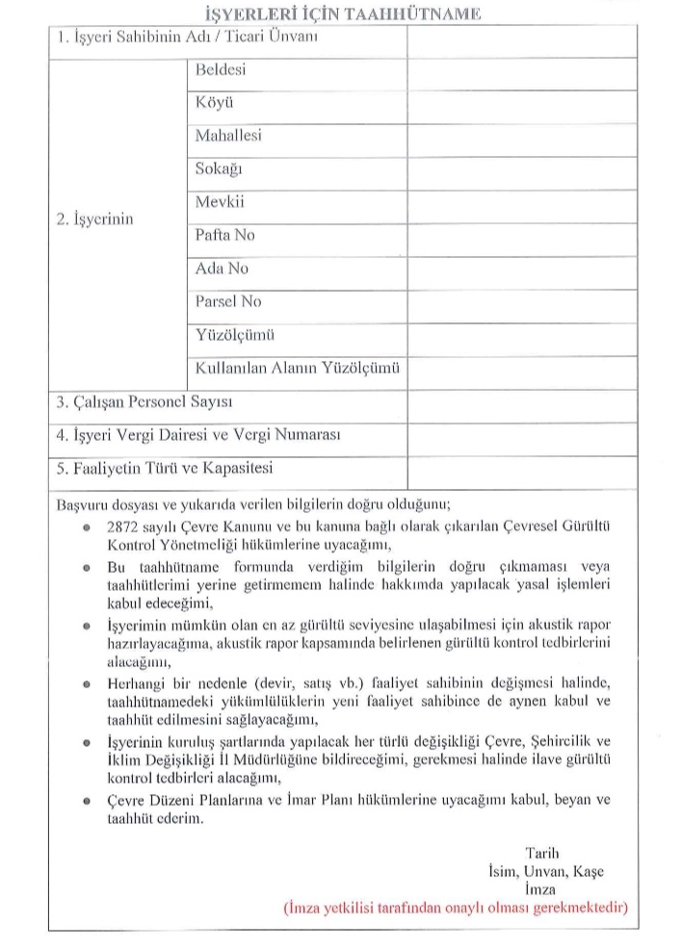
EK-2
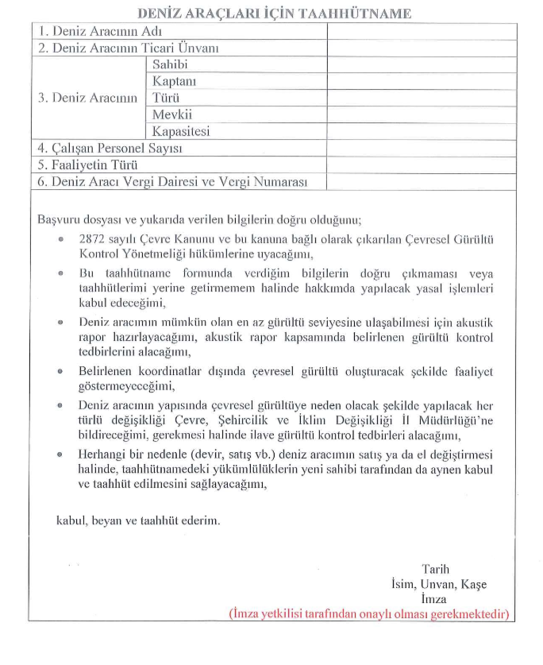
EK-3
